- 单机redis在海量数据面前的瓶颈
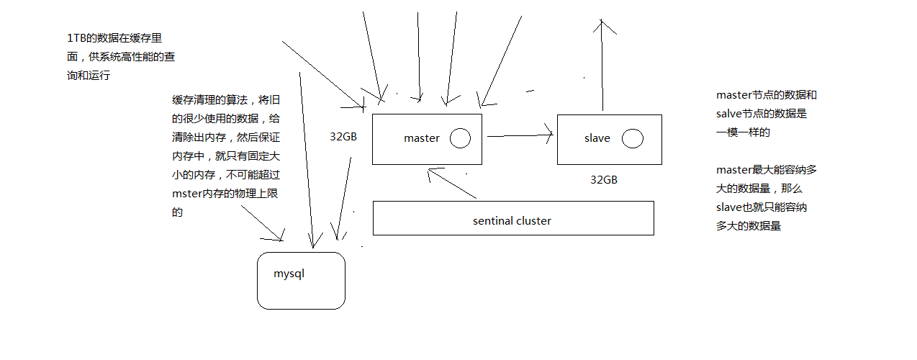

2、怎么才能够突破单机瓶颈，让redis支撑海量数据？
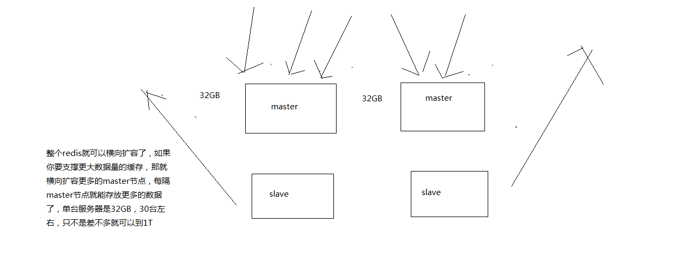
3、redis的集群架构

redis cluster

支撑N个redis master node，每个master node都可以挂载多个slave node

读写分离的架构，对于每个master来说，写就写到master，然后读就从mater对应的slave去读

高可用，因为每个master都有salve节点，那么如果mater挂掉，redis cluster这套机制，就会自动将某个slave切换成master

redis cluster（多master + 读写分离 + 高可用）

我们只要基于redis cluster去搭建redis集群即可，不需要手工去搭建replication复制+主从架构+读写分离+哨兵集群+高可用

4、redis cluster vs. replication + sentinal

如果你的数据量很少，主要是承载高并发高性能的场景，比如你的缓存一般就几个G，单机足够了

replication，一个mater，多个slave，要几个slave跟你的要求的读吞吐量有关系，然后自己搭建一个sentinal集群，去保证redis主从架构的高可用性，就可以了

redis cluster，主要是针对海量数据+高并发+高可用的场景，海量数据，如果你的数据量很大，那么建议就用redis cluster

